STOP！熱中症 クールワークキャンペーン」
今年、厚生労働省と中央労働災害防止協会（中災防）をはじめとする労働災害防止団体などは、新たに「STOP！熱中症 クールワークキャンペーン」（5月～9月）をスタートさせました。7月は熱中症予防強化月間です。
日ごろから熱中症予防をしましょう。もし起こってしまったら早めの手当てをしましょう。

熱中症はどうして起こるの？
平常時は体温が上昇しても汗や皮膚温の上昇により熱は外気に出ていきますが
体温の上昇と調整機能のバランスが崩れると身体に熱が溜まり熱中症になります

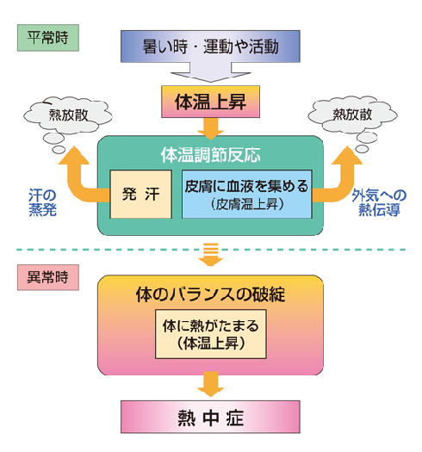
暑さ指数は熱中症を予防する事を目的につくられました①湿度、 ②日射・輻射(ふくしゃ)など周辺の熱環境、 ③気温の３つを取り入れた指標です。

熱中症になったらどうしたらいいの？
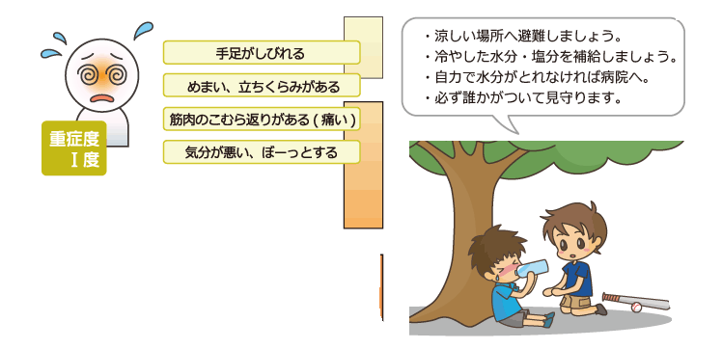
熱中症を予防するにはどうしたらいいの？
